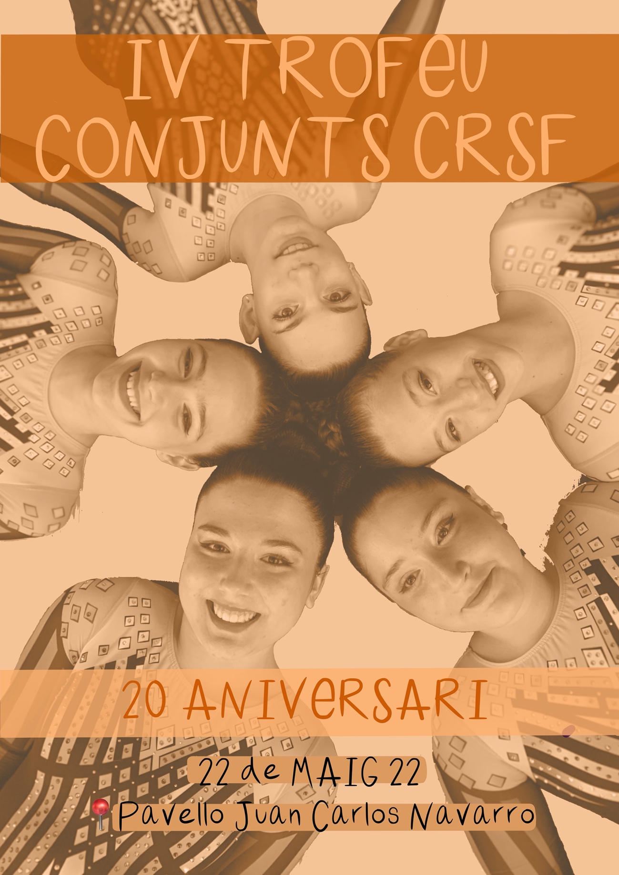

IV TROFEU CONJUNTS CLUB RÍTMICA SANTFELIU

20 ANIVERSARI

Estimades companyes,
Des del Club Rítmica Santfeliu tenim el plaer d’invitar-vos al nostre IV Trofeu de conjunts amb motiu de la celebració del nostre 20è aniversari.
- DATA, LLOC I HORARI:
El IV Trofeu de Conjunts es celebrarà el dia 22 de maig del 2022, al Pavelló Juan Carlos Navarro en horari de matí y segons participació.
Direcció: Rambla Marquesa de Castellbell, s/n, 08980 Sant Feliu de Llobregat, Barcelona.

- MODALITATS:
Conjunts escolars nivells: A, B, C i iniciació. Conjunts Copa Catalana nivell V.

- CATEGORIES:
NIVELL A | NIVELL B | NIVELL C | INICIACIÓ | NIVEL V (Copa)
 | Benjamí B | D/T/Q Benjamí C | D/T/Q Prebenjamí | Aleví V (ML)
Aleví A | Aleví B | Benjamí C | D/T/Q Benjamí | Infantil V (ML)
Infantil A | Infantil B | Aleví C |  | Infantil V (5 cèrcols)
 | Juvenil B |  |  | Sènior V (5 cintes)

- INSCRIPCIONS:
Les inscripcions es faran a traves del full d’inscripcions que trobareu adjunt al correu. La data màxima per fer-les serà el dia 18 de maig del 2022.
Es tindran que manar al següent correu electrònic amb el justificant de pagament adjunt:
inscripcions_crsantfeliu@hotmail.es

En el cas d’arribar al límit de gimnastes en alguna categoria, s’aniran tancant encara que el període d’inscripció no s’hagi acabat. El club organitzador ho comunicarà i s’admetran per rigorós ordre de sol·licitud.
NO ES DONARÀ COM A VÀLIDA CAP INSCRIPCIÓ QUE NO S’ACOMPAÑI AMB EL JUSTIFICANT DE PAGAMENT!!
- MÚSICA:
Les músiques s’hauran de pujar a la web http://www.trofeuciutatdelesroses.net introduint la contrasenya que enviarem per e-mail a tots els clubs inscrits (en format MP3), indentificada amb el dorsal, nom del club, categoria, nivell i aparell.
- PARTICIPANTS:
La quantitat d’inscripcions serà il·limitada, tenint en compte que anirem tancant categories plenes segons ordre d’arribada de les inscripcions.

Preu inscripció: 35€ por conjunt.

Depenent del volum d’inscripcions, el número de participants per categoria es pot ampliar. En aquest cas, el club organitzador ho comunicarà.
- PAGAMENT:
Forma de pagament: a través d’una transferència bancària al següent compte:
Banc de Sabadell ES60 0081 1616 3300 0618 9633

Important enviar el justificant de pagament per a validar las inscripcions. Una vegada validada no se retornarà cap import.

- EXHIBICIONS:
Una vegada passat el període d’inscripció i en el cas de que la duració de la competició i/o volum de conjunts ho permeti, es podran acceptar exhibicions amb un cost de 6€.
S’admetran per rigorós ordre d’arribada.

NO SE’ADMETRÀ CAP EXHIBICIÓ QUE TINGUI CATEGORÍA OBERTA EN LA NORMATIVA.

- PÚBLIC:
L’accés a la instal·lació serà GRATUITA
Està prohibit l’ús de sabates de taló per accedir a la pista.
Només podran accedir a la pista gimnastes, entrenadores i personal autoritzat.
Ni la instal·lació ni el club organitzador es fa responsable dels objectes que hi hagin o es quedin als vestuaris, tant durant com al finalitzar la competició.
Totes les gimnastes han de tenir llicència, com assegurança d’accidents al dia amb el seu Club.
No es pot menjar ni beure a la pista ni als vestuaris. No es pot maquillar ni pentinar a la pista.

